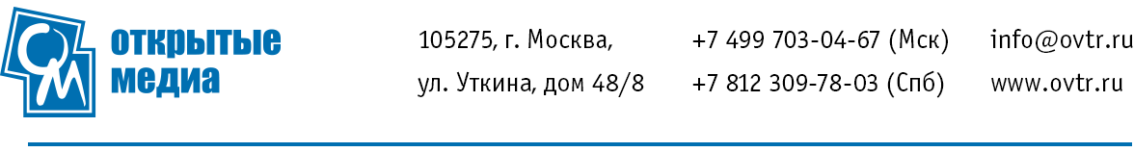

Карточка предприятия ООО «Открытые Медиа»

Полное наименование общества: | Сокращенное наименование:
Общество с ограниченной ответственностью «Открытые Медиа» | ООО «Открытые Медиа» | РУС
Limited Liability Company «Otkrytye Media» | LLC «Otkrytye Media» | ENG

ОГРН | 5167746333574
ИНН | 7722382288
КПП | 772201001
Юридический адрес | 111024, г. Москва, ул. Авиамоторная, д.50, стр.2, пом.XIV, комн.26
Почтовый адрес | 105275, г. Москва, ул. Уткина, дом 48/8 стр.5
Электронный адрес | info@ovtr.ru
Телефоны | +7 499 703-0467, Москва  +7 812 309-7803, Санкт-Петербург
Официальный сайт | www.ovtr.ru

Банковские реквизиты
Банк | АО «Альфа-Банк» | ОКПО | 62192850
Расчетный счет | 40702810302680002150 (RUR) | ОКОГУ | 49013
Кор. счет | 30101810200000000593 | ОКАТО | 45263591000
БИК | 044525593 | ОКФС | 16
ОКЭВД | 74.40 | ОКОПФ | 65

Генеральный директор | Колчанов Павел Михайлович
Главный бухгалтер | Булдакова Елена Ивановна

